
高一语文周练五十
1．下列各组词语中，加点字的读音完全相同的一组是( )
A．炽热 整饬 叱咤风云 插翅难飞
B．悚然 宿怨 肃然起敬 夙兴夜寐
C．取缔 孝悌 瓜熟蒂落 有的放矢
D．硕大 回溯 媒妁之言 数见不鲜
2．下列各句中，加点的成语使用正确的一项是( )
A．当今社会，环保意识、环保观念已深入民心，新型的环保产品蔚为大观，层出不穷。
B．众志成城，因人成事，中国人民靠自己的力量战胜了百年不遇的自然灾害。
C．那些以权谋利的贪官初次尝到甜头，私欲便急遽膨胀，得陇望蜀，一步步滑向深渊。
D．今年的节日祝福一改往日的无声和黑白面孔，绘声绘色的彩信祝福越来越受到手机用户的喜爱。
3．下列各句中，没有语病的一句是( )
A．全球金融危机时期，我国出台一系列产业振兴举措，是深入推进改革开放和经济社会又好又快发展的迫切需要。
B．就在2月20日凌晨4点到了的时候，从ESPN最先传来消息，火箭、灰熊以及魔术达成了三方交易，火箭队的首发控卫阿尔斯通被送走，不少人认为这是一笔愚蠢的交易。
C．春节前夕，党和政府向困难群体发放90亿元补贴，受惠人数高达7 400多万人。
D．工作要开动脑筋，大胆创新，注重学习借鉴其他单位，提升单位形象，提高服务质量。
4．填入下面横线处的句子，与上下文衔接最恰当的一组是( )
中国文化中极其夺目的一个部分或称之为“贬官文化”。________，________，________，________，________。地因人传，人因地传，两相帮衬，俱著声名。
①贬官失了宠，摔了跤，孤零零的，悲剧意识也就爬上了心头；贬到了外头，这里走走，那里看看，只好与山水亲热
②过了一个时候，或过了一个朝代，事过境迁，连朝廷也觉得此人不错，就恢复其名誉
③这样一来，文章有了，诗词也有了，而且往往写得不坏
④他们亲热过的山水亭阁，也便成了遗迹
⑤于是，人品和文品双全，传之史册，诵之后人
A．①③②⑤④ B．①②③⑤④
C．②①⑤③④ D．②①③④⑤
阅读下面的文段，完成5—8题。
警惕“包身工”问题重现
王琼杰'田'杰
部分个体私营业主不依法雇用劳动者，有的国有劳务输出部门也参与用工非法操作。劳动者生存状况变得异常复杂。为此，有关人士呼吁——警惕“包身工”问题重现。
日前，武汉市劳动部门在劳动监察过程中发现，一家私营企业长期使用不满14岁的儿童在企业做工，这些孩子每天早晨6点上班，晚上八九点钟才下班，有时工作时间更长，还没有工休日。
8月27日，上海市劳动监察部门也在一家日资企业——上海景条公司发现了相同情况，一次查出该公司使用童工逾10名，14岁的孙贵月从7月26日至8月5日的10天中，加班加点工作达87.5小时！除此之外，劳动监察部门还查出该公司违法用工的其他情况：经由政府批准使用的劳动力仅有35人，而公司非法招用了300多人；员工工资低于上海市最低工资标准，且每月只发一半。
面对这些非法用工企业，武汉、上海市的劳动监察部门均明确表示：绝不容许现代“包身工”在该市存在，政府将依法维护劳动者的合法权益。
然而，“包身工”并不只出现在武汉、上海，近年来在河南、山西、湖南、北京等地均有出现。
今年7月，北京和安徽的一家劳务输出公司联手，将自己的同胞卖出了国门，到新加坡做了一次“包身工”。临行前该劳务输出公司向打工者保证，在新加坡每人月薪800新加坡元，技术工不少于1 200新加坡元。17名打工者向合肥公司交了2 500元人民币的报名费，1.2万元人民币的杂费和2万元人民币的押金后，踏上了南下出国就业的旅途。他们没想到，在新加坡迎接他们的中国籍工头，在与打工者签订了用工合同后，就开始恶狠狠地威胁说：“你们谁不在这里好好干，不死也要脱层皮！”每天按8小时工作制付薪，工作时间却是11小时；许诺中的4人一间的空调房，成了八个人挤在一起的集装箱；荤素搭配的营养配餐，成了类似面糊糊的饭。强烈要求回国的打工者，最终只得到40新加坡元的工钱。
非法劳务黑市须整治。据劳动监察部门调查，沦为国内“包身工”的打工人员都有一个共同的经历，那就是在劳务黑市上轻信用工者的谎言，等醒悟过来时，已身陷“囹圄”，不仅身上分文皆无，证件被扣，而且人身失去自由。
今年4月，河北省沧州市南皮县大浪淀乡村民周某就在石家庄市火车站前的劳务黑市上被骗。那天他在那里找工作，一个老板声称需要“拌猪饲料”的员工，日工资20元。第二天周某与其他7个打工者却被老板送到了距定州市15公里左右的一个砖窑，成了该砖窑30多个“包身工”中的一员。他们被逼迫在恶劣的条件下工作，外逃的员工抓回后均惨遭毒打。5月20日晚，周某趁机侥幸逃脱，后在当地公安部门的帮助下，才将其他员工解救出来。
5月2日，河南省辉县市警方从该县常村镇 “黑窑”里也解救出了40名打工者，他们大都是从郑州市二马路附近的劳务黑市场上被骗去的。这些打工者没日没夜地工作，不仅没有工资，有的还被打成重伤，或不明不白地“失踪”。
据公安部门反映，发生“包身工”事件的企业大都是位置比较偏僻的个体私营企业。近年来，虽有向大城市和相对有规模的私营和合资企业发展的趋势——上海、广州、福州等都查出过类似问题，但主要还是在生产规模较小的个体私营企业里。
“包身工”事件之所以愈演愈烈，屡禁不止，最关键的原因还在于一些地方政府及有关部门“心慈手软”，甚至在发展和保护地方经济的借口下，不对用工企业进行有效的劳动执法监察，对地方企业出现的“包身工”现象处理不及时，有的甚至听之任之，为违法用工的雇主通风报信，逃避处罚。一些地方政府官员只在怕惊动了“上面”的情况下，才象征性地做一些表面文章，如下一个劳动监察指令，责令企业限期整改，把打工者解救出来完事，很少或根本不去追究当事人的法律责任。有的甚至为非法用工者开脱。x k b 1 . c o m
河南某地的一家非法砖厂发生“包身工”事件后，当地有关部门的负责人就对调查人员说：“这些打工者不是‘包身工’，只不过工作时间长了一些，劳动强度大了一些，工资发放得晚了一些，没有什么大事。”当上级部门追究责任时，又以“查无实据”为由给非法窑主一个不痛不痒的处罚了事。
“包身工”的出现是近年来劳动力供大于求、农民盲目外出打工以及劳动监察部门疏于管理的结果，这种现象的存在和发生，不仅严重违反了《劳动法》，侵害了打工者的权益，而且诱发了许多不安定因素，影响了社会稳定和当地形象。目前这种违法用工行为已经在各地蔓延，各地政府、工会、劳动和公安部门虽然进行了多次打击，也解救了大批的“包身工”，但收效甚微。
为此，笔者呼吁各级政府及有关部门要高度重视发生在身边的“包身工”事件，坚持标本兼治的原则，既要从源头抓起，加强对《劳动法》等法律法规的宣传，增强打工者和用人者的法制观念。同时，要加大取缔和打击劳务黑市的力度，消除“包身工”滋生的温床和土壤；加大劳动执法监察和打击力度，对以身试法者决不姑息，依法追究其法律责任，维护广大劳动者的合法权益。
5．下列各项解说不符合文意的两项是( )
A．据公安部门反映，发生“包身工”事件的企业都是位置比较偏僻的个体私营企业。
B．一些地方政府及有关部门不对用工企业进行有效的劳动执法监察，对地方企业出现的“包身工”现象处理不及时，主要是因为“包身工”事件愈演愈烈，屡禁不止。
C．“包身工”现象的存在和发展，违反了《劳动法》，侵害了打工者的权益。
D．部分个体私营业主不依法雇用劳动者，有的国有劳务输出部门也参与用工非法操作。
E．我们应该重视发生在身边的“包身工”事件，加强对《劳动法》等法律法规的宣传，增强打工者和用人者的法制观念。
6．这篇报道中“包身工”始终加了引号，联系全文，说说作者的意图是什么。
答：___________________________________________________
7．从报道所举的示例中可以看出，现代“包身工”有哪些不幸的遭遇？
答：____________________________________________________
8．现代“包身工”现象出现的原因是什么？

9．阅读下面的新闻，就此写一个60字左右的短评。
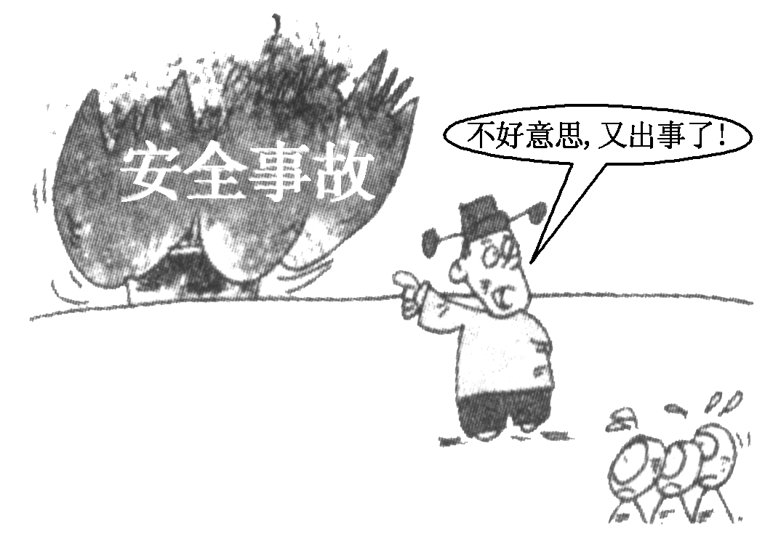
2011年1月，郑州陈寨花卉市场B区一联排门面着火。郑州市副市长、市公安局长黄保卫对此次事故十分关心，现场不断向有关责任人询问情况。金水区庙李镇党委书记现场汇报时，开口说：“不好意思，又出事了。”此话一出，让人错愕。
答：____________________________________________________
10．阅读下面文字，根据你的理解，结合(1)的句式特点，给(2)(3)分别加个小标题，使三个小标题句式整齐并构成排比句。
好的关系胜过许多教育。父母什么时候与孩子关系好，对孩子的教育就容易成功；什么时候与孩子关系不好，对孩子的教育就容易失败。而建立良好的亲子关系，其关键在于“定位”：
(1)不当“法官”，学做“律师”
有些父母看到孩子出了问题，便迫不及待地当起了“法官”，这是很危险的。父母要了解其内心世界。而了解孩子的第一要诀是呵护其自尊，维护其权利，成为其信赖和尊敬的朋友。即要像“律师”对待自己的当事人一样，了解其内心需求，并始终以维护其合法权利为唯一宗旨。
(2)____________ ________________________________________
在人生竞技场上，孩子只能自己去努力。父母既无法替代孩子，也不该自作主张去当“裁判”，而应该给予孩子一种保持良好竞技状态的力量，即“拉拉队”的力量。这样更能帮助孩子建立自信心，而这正是家庭教育的核心任务。
(3)____________________________________________________
孩子只有认识自己才能战胜自己，他们通常只能依据他人的反馈来认识自己，这时父母的“反馈”作用就很重要了。不做“驯兽师”，学做“镜子”，才能帮助孩子提高自我意识，才能让孩子不害怕父母的“权威”，转而和父母沟通。
11．下面是2012年伦敦奥运会会徽，请仔细观察，理解会徽的含意，然后写一段说明性的介绍文字。

答：____________________________________________________

答案：
1． A
2． C
3． B
4． A
5． A、B
6． 报道中所说的“包身工”本质上是一种非法用工行为，虽然和夏衍笔下的“包身工”在遭遇上有相似的地方，但还不完全等同于旧社会的“包身工”(那种制度是半殖民地半封建社会的产物)，所以作者虽然借用“包身工”这种称谓，但还要加上引号，以示区别。
7．劳动时间加长，工资标准低，生活条件差，有的没有人身自由、经常挨打，工作条件恶劣。
8．原因有：①一些地方政府及有关部门“心慈手软”，在出现“包身工”问题后，处理不力。②劳动力供大于求，农村富余劳动力盲目外出打工，劳动监察部门疏于管理。③部分个体私营业主和一些国有劳务输出部门昧良心，非法用工。
9．知错能改，善莫大焉。只要愿意认错且态度诚恳，人们一般都欣然接受。可，万事皆有例外。事故再小，对当事者来说也是一个大灾难。“不好意思”式的道歉，表明这位官员根本没有感同身受，缺乏反省反思。“又出事了”，证明这不是首次。而若反思仅止于“不好意思”，那么离下一次“又出事”也就不远了。
10． (2)不当“裁判”，学做“拉拉队”
(3)不当“驯兽师”，学做“镜子”
11．会徽以表示举办年份的“2012”数字通过变体形式成为主体，表示举办地点的“London”和奥运会五环标志分别被嵌在第一个“2”和“0”中。整个会徽包含了“2012”、奥林匹克五环及英文单词伦敦(London)。整个会徽象征着富有活力的奥林匹克精神及其能感染全世界人民的能力，伦敦2012年奥运会将是所有人的奥运会、所有人的2012。

